

**HỌC VIỆN KỸ THUẬT QUÂN SỰ**

**************

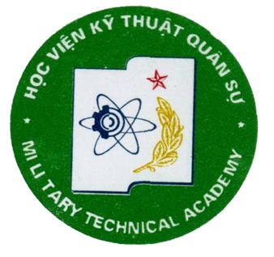

**BÁO CÁO**

**THỰC TẬP CƠ SỞ DỮ LIỆU**

Nhóm 10

*Giáo viên hướng dẫn:* **Nguyễn Mậu Uyên**

|  |  |
| --- | --- |
| **Vũ Đức Độ**  **Phạm Tuấn Anh**  **Nguyễn Văn An**  **Đặng Văn Hùng**  **Nguyễn Thu Bình**  **Hoàng Thị Thanh Nhàn**  **Bùi Khắc Tuấn** | CNTT 14  CNTT 14  CNTT 14  CNTT 14  CNTT 14  CNTT 14  CNTT 14 |

*Sinh viên thực hiện:*

***Hà Nội, 2018***

MỤC LỤC

I. Bảng phân công công việc 2

II. Các biểu mẫu 3

III. Mô hình liên kết 8

# Bảng phân công công việc

|  |  |  |
| --- | --- | --- |
| STT | Họ và tên | Công việc |
| 1 | Vũ Đức Độ | Thảo luận, tổng hợp vẽ mô hình liên kết thực thể |
| 2 | Nguyễn Văn An | Thảo luận, đóng góp ý kiến |
| 3 | Phạm Tuấn Anh | Thảo luận, đóng góp ý kiến |
| 4 | Nguyễn Thu Bình | Thảo luận , vẽ các biểu mẫu |
| 5 | Đặng Văn Hùng | Thảo luận, đóng góp ý kiến |
| 6 | Hoàng Thị Thanh Nhàn | Thảo luận, thu thập tài liệu thực tế |
| 7 | Bùi Khắc Tuấn | Thảo luận, đóng góp ý kiến |

# Các biểu mẫu

1. Danh sách đề xuất xét tốt nghiệp(bao gồm các tiêu chí xét tốt nghiệp)

|  |  |
| --- | --- |
| Học viện Kỹ thuật Quân sự  **PHÒNG ĐÀO TẠO** | **CỘNG HÒA XÃ HỘI CHỦ NGHĨA VIỆT NAM**  **Độc lập – Tự do – Hạnh phúc** |

**DANH SÁCH SINH VIÊN ĐỀ XUẤT TỐT NGHIỆP**

Khóa học: 2012-2017 Ngành: Công nghệ thông tin Chuyên ngành: An toàn thông tin

|  |  |  |  |  |  |  |  |  |  |  |
| --- | --- | --- | --- | --- | --- | --- | --- | --- | --- | --- |
| TT | Mã SV | Họ và tên | Ngày sinh | Chuyên ngành | Tổng tín chỉ tích lũy | TBTL | CC QP | CC  Thể chất | CC  Tiếng anh | Điểm  rèn luyện |
| 1 | 123 | Nguyễn Văn A | 11/11/1991 | ATTT | 150 | 3.32 | Có | Có | B1 | 85 |
|  |  |  |  |  |  |  |  |  |  |  |

|  |
| --- |
| *Hà Nội, ngày 22 tháng 6 năm 2017*  **TRƯỞNG PHÒNG** |

1. Danh sách sv tốt nghiệp, chưa tốt nghiệp(chưa tốt nghiệp ghi rõ lí do)

|  |  |
| --- | --- |
| Học viện Kỹ thuật Quân sự  **PHÒNG ĐÀO TẠO** | **CỘNG HÒA XÃ HỘI CHỦ NGHĨA VIỆT NAM**  **Độc lập – Tự do – Hạnh phúc** |

**DANH SÁCH KẾT QUẢ XÉT TỐT NGHIỆP**

Khóa học: 2012-2017 Ngành: Công nghệ thông tin Chuyên ngành: An toàn thông tin

|  |  |  |  |  |
| --- | --- | --- | --- | --- |
| STT | Mã SV | Họ và tên | Kết quả | Ghi chú |
| 1 | 15151234 | Nguyễn Văn A | Giỏi |  |
| 2 | 15151245 | Nguyễn Văn B | Chưa đạt | Thiếu chứng chỉ tiếng anh |
|  |  |  |  |  |

|  |
| --- |
| *Hà Nội, ngày 22 tháng 6 năm 2017*  **TRƯỞNG PHÒNG** |

1. Danh sách bằng tốt nghiệp

|  |  |
| --- | --- |
| Học viện Kỹ thuật Quân sự  **PHÒNG ĐÀO TẠO** | **CỘNG HÒA XÃ HỘI CHỦ NGHĨA VIỆT NAM**  **Độc lập – Tự do – Hạnh phúc** |

**DANH SÁCH BẰNG TỐT NGHIỆP**

Khóa học: 2012-2017 Ngành: Công nghệ thông tin Chuyên ngành: An toàn thông tin

|  |  |  |  |  |
| --- | --- | --- | --- | --- |
| STT | Mã SV | Họ và tên | Ngày sinh | Xếp loại tốt nghiệp |
| 1 | 15151234 | Nguyễn Văn A | 11/11/1991 | Giỏi |
| 2 | 15151278 | Trần Văn C | 12/12/1992 | Khá |
|  |  |  |  |  |

|  |
| --- |
| *Hà Nội, ngày 22 tháng 6 năm 2017*  **TRƯỞNG PHÒNG** |

1. Danh sách ký nhận bằng tốt nghiệp

|  |  |
| --- | --- |
| Học viện Kỹ thuật Quân sự  **PHÒNG ĐÀO TẠO** | **CỘNG HÒA XÃ HỘI CHỦ NGHĨA VIỆT NAM**  **Độc lập – Tự do – Hạnh phúc** |

**DANH SÁCH KÝ NHẬN BẰNG TỐT NGHIỆP**

Khóa học: 2012-2017 Ngành: Công nghệ thông tin Chuyên ngành: An toàn thông tin

|  |  |  |  |  |  |  |  |
| --- | --- | --- | --- | --- | --- | --- | --- |
| STT | Mã SV | Họ và tên | CMT | | Ngày nhận | Chữ ký | Ghi chú |
| 1 | 15151234 | Nguyễn Văn A | 163153153 | | 11/11/1991 | Đã ký |  |
| 2 | 15151278 | Trần Văn C | 123456789 | | 12/12/1992 | Đã ký |  |
|  |  |  |  | |  |  |  |
| *Hà Nội, ngày 22 tháng 6 năm 2017*  **TRƯỞNG PHÒNG** | | | | |

1. Bảng điểm

|  |  |
| --- | --- |
| https://scontent.fhan3-2.fna.fbcdn.net/v/t34.0-12/27497386_1355902487889071_395969173_n.jpg?oh=3a3f18099684a8898c2bb7460bccb787&oe=5A728C15 | https://scontent.fhan3-2.fna.fbcdn.net/v/t34.0-12/27583369_1355902501222403_1473406734_n.jpg?oh=8349cd10b0bf7ad1b1aed9288ca0e79a&oe=5A72A939 |

|  |  |
| --- | --- |
| Học viện Kỹ thuật Quân sự  **PHÒNG ĐÀO TẠO** | **CỘNG HÒA XÃ HỘI CHỦ NGHĨA VIỆT NAM**  **Độc lập – Tự do – Hạnh phúc** |

**KẾT QUẢ HỌC TẬP**

Họ và tên: Nguyễn Văn A Ngày sinh: 01/01/1994

Mã sinh viên: 15151234 Hình thức đào tạo: Chính quy Khóa học: 2012-2017

Ngành: Công nghệ thông tin Chuyên ngành: An toàn thông tin

|  |  |  |  |  |  |
| --- | --- | --- | --- | --- | --- |
| **TT** | **Tên môn học** | **Số tín chỉ** | **Điểm môn học** | | |
| **Điểm hệ 10** | **Điểm hệ 4** | **Điểm chữ** |
| 1 | Giải tích 1 | 4 | 9 | 4 | A+ |
| 2 | Giải tích 2 | 4 | 8.5 | 3.7 | A |
|  |  |  |  |  |  |

|  |
| --- |
| *Hà Nội, ngày 22 tháng 6 năm 2017*  **TRƯỞNG PHÒNG** |

1. Bằng tốt nghiệp

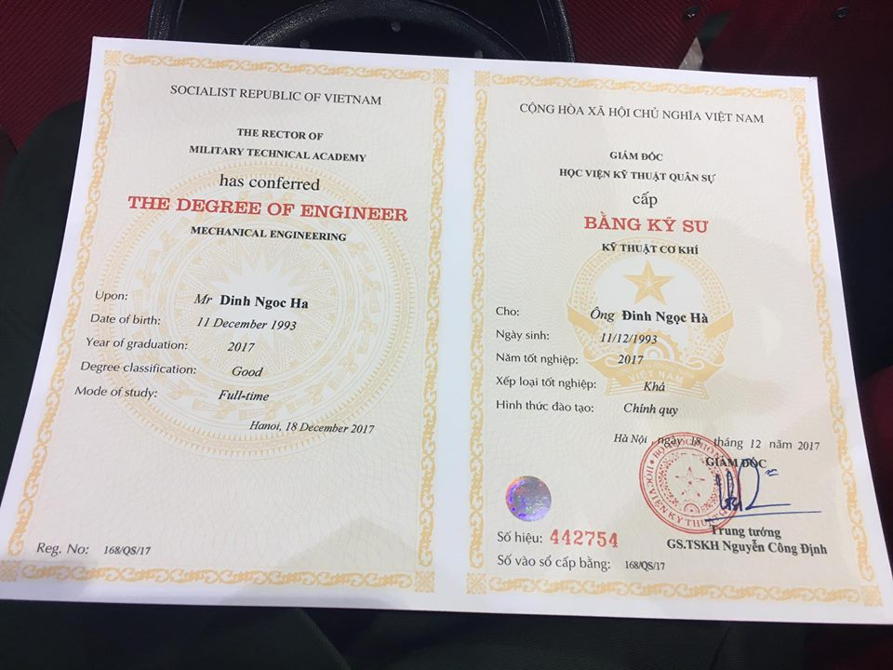

|  |  |
| --- | --- |
| SOCIALIST REPUBLIC OF VIETNAM  **THE RECTOR OF**  **MILITARY TECHNICAL ACADEMY**  has conferred  **THE DEGREE OF ENGINEER**  **MECHANICAL ENGINEERING**  Upon:  Date of birth:  Year of graduation:  Degree classification:  Mode of study:    *Hanoi,*  Reg, No: | CỘNG HÒA XÃ HỘI CHỦ NGHĨA VIỆT NAM  **GIÁM ĐỐC**  **HỌC VIỆN KỸ THUẬT QUÂN SỰ**  cấp  **BẰNG KỸ SƯ**  **KỸ THUẬT CƠ KHÍ**  Cho:  Ngày sinh:  Năm tốt nghiệp:  Xếp loại tốt nghiệp:  Hình thức đào tạo:  Số hiệu:  Số vào sổ cấp bằng:  *Hà Nội, ngày tháng năm*  **GIÁM ĐỐC**  Trung tướng  GS.TSKH Nguyễn Công Định |

# Mô hình liên kết

Danh sách sinh viên đề xuất

DS BANG

DS NHẬN BẰNG

Bằng tốt nghiệp

Bảng điểm